
Бұланды ауданының жерлерін аймақтарға бөлу жобаларын (схемаларын) бекіту туралы
Ақмола облысы Бұланды аудандық мәслихатының 2021 жылғы 25 қарашадағы № 7С-12/2 шешімі. Қазақстан Республикасының Әділет министрлігінде 2021 жылғы 26 қарашада № 25419 болып тіркелді
Қазақстан Республикасы Жер кодексінің 8 бабына сәйкес, Бұланды аудандық мәслихаты ШЕШТІ:
1. Бұланды ауданының жерлерін аймақтарға бөлу жобалары (схемалары) осы шешімнің 1, 2 қосымшаларына сәйкес бекітілсін.
2. Осы шешiм оның алғашқы ресми жарияланған күнінен кейін күнтізбелік он күн өткен соң қолданысқа енгізіледі.
Бұланды аудандық  мәслихатының хатшысы | Ш.Кусаинов

2021 жылғы 25 қарашадағы
№ 7С-12/2 шешіміне
1 қосымша
Макинск қаласының жерлерін аймақтарға бөлу жобасы (схемасы)

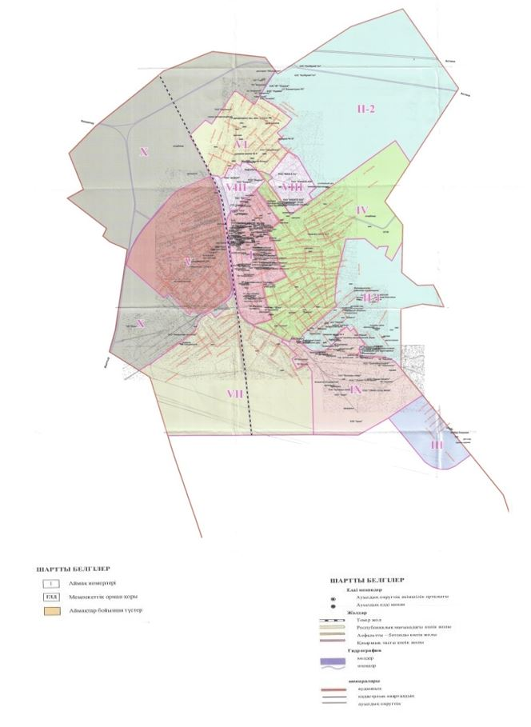

2021 жылғы 25 қарашадағы
№ 7С-12/2 шешіміне
2 қосымша
Бұланды ауданының ауылдық елді мекендерінің жерлерін аймақтарға бөлу жобасы (схемасы)

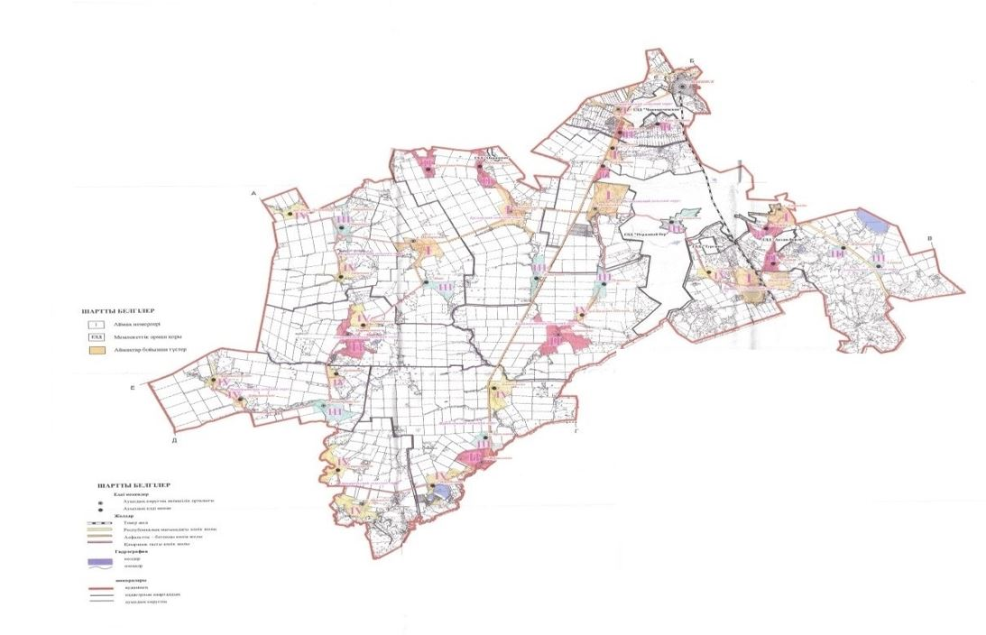

© 2012. Қазақстан Республикасы Әділет министрлігінің «Қазақстан Республикасының Заңнама және құқықтық ақпарат институты» ШЖҚ РМК

